**Белорусский государственный технологический университет**

**Факультет информационных технологий**

**Специальность программная инженерия**

Отчёт по лабораторной работе №12

По дисциплине «Основы программной инженерии»

На тему «Технологии разработки ПО. Командная работа над проектом»

Выполнили:

Студенты 1 курса 10 группы 1 подгруппы

Мамонько Денис

Михалкова Вероника

Пархутик Егор

Редько Павел

Вонсик Станислав

Преподаватель: асс. Архипенко О.А.

2023, Минск

**Содержание**

**1. Введение3**

**1.1 Цель3**

**1.2 Задачи3**

**1.3 План разработки проекта…………………………………………………………………………………………………3**

**2. Техническая документация4**

**2.1 Диаграммы вариантов использования4**

**2.2 Блок-схема6**

**2.3 Псевдокод……………………………………………………………………………………………………………………….10**

**3. Тестирование проекта………………………………………………………………………………………………………………...13**

**Введение**

**1.1** Цель – создать консольный конвертер символов на С++. Конвертер будет представлять собой инструмент, который будет выводить символы во всех разных форматов в различных кодировках. Также будет возможность вводить лишь формат символа или нескольких символов, а в качестве данных вывода получать символ, который принадлежит этому формату и другие форматы этого же символа.

**1.2** Задачи:

- Разработать консольный конвертер символов.

- Использовать базовые понятия, функции для языка программирования С++.

- При необходимости использовать дополнительные функции и способности С++, для реализации проекта.

**1.3** План разработки проекта:

- При написании проекта использовать оператор switch для возможности выбора вариантов работы с конвертером.

- Использовать модульное программирование в качестве инструмента написания кода каждому члену команды и для облегчения его написания в целом.

- Стилизовать консольное окно.

- Придерживаться правил оформления кода на С++.

**Техническая документация**

**Диаграммы вариантов использования модулей**

Диаграмма вариантов использования для главного модуля **main** для актера «Пользователь»:

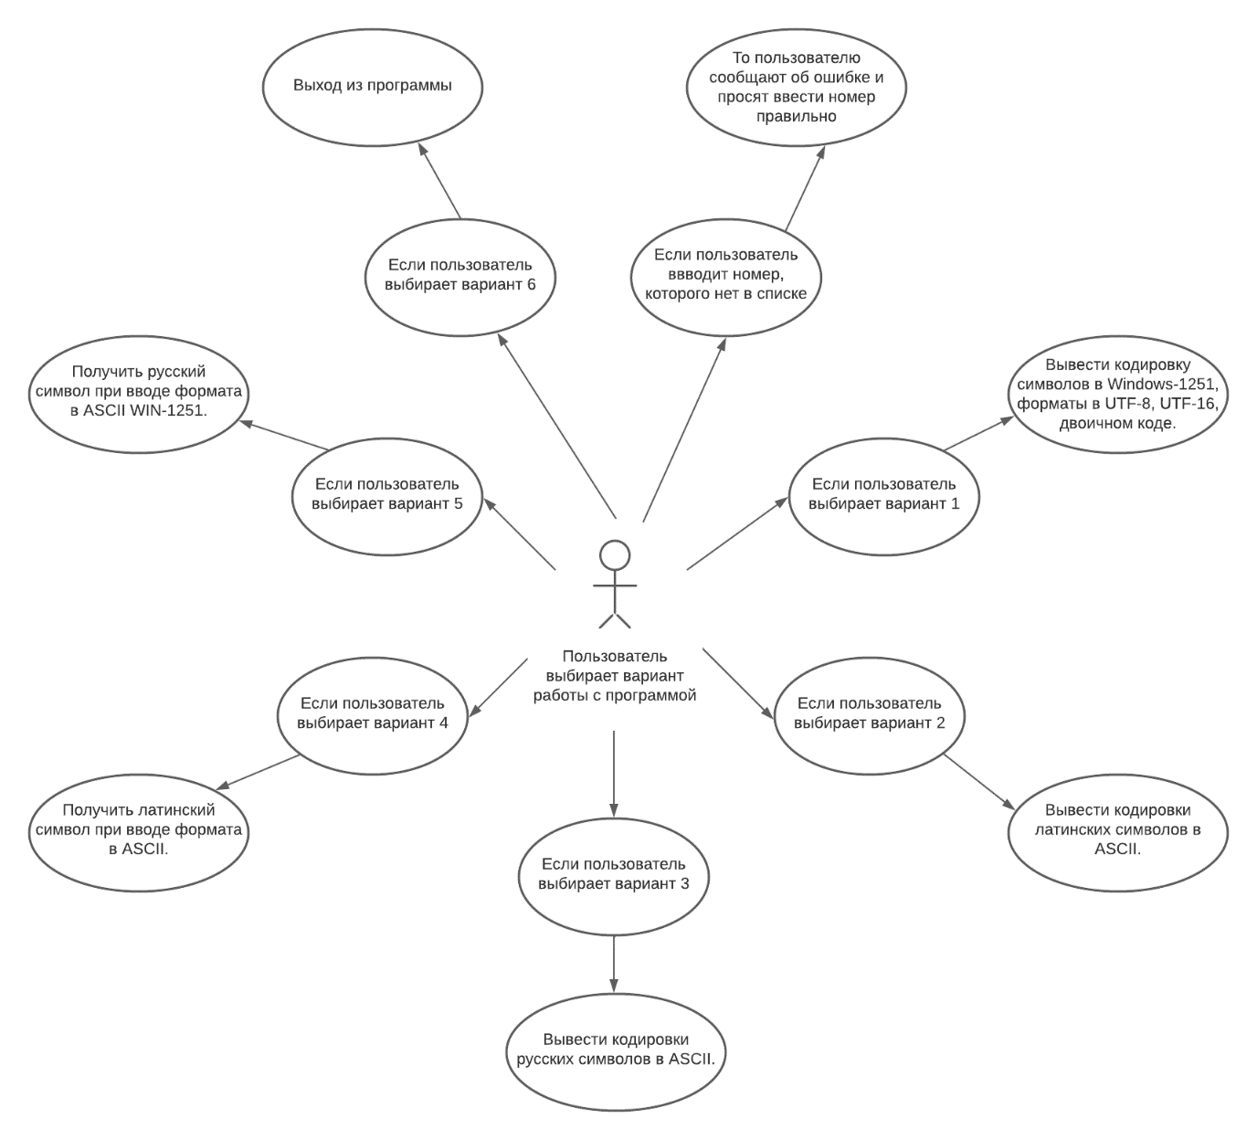

Диаграмма вариантов использования для модулей **utf8, utf16, bin, windows** (эти модули просто содержаться в case 1, поэтому диаграмма выглядит следующим образом) для актера «Пользователь»:

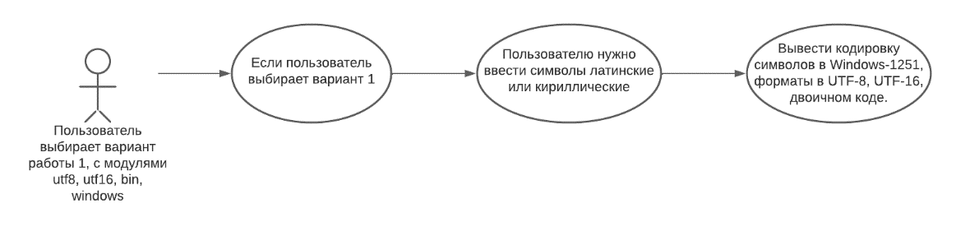

Диаграмма вариантов использования для модуля **ascii** для актера «Пользователь»:

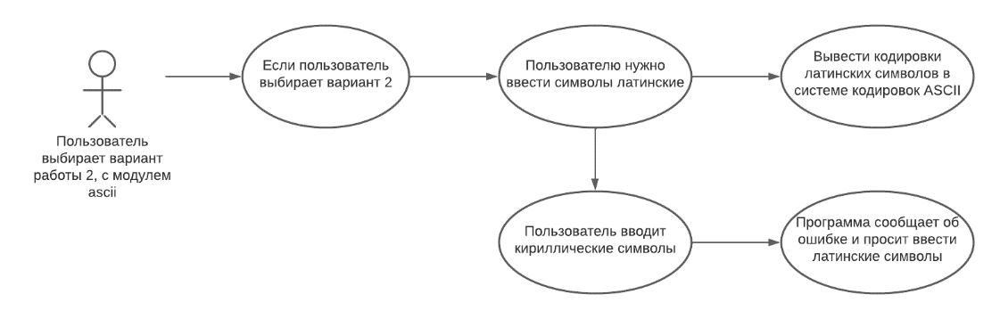

Диаграмма вариантов использования для модуля **ascii1** для актера «Пользователь»:

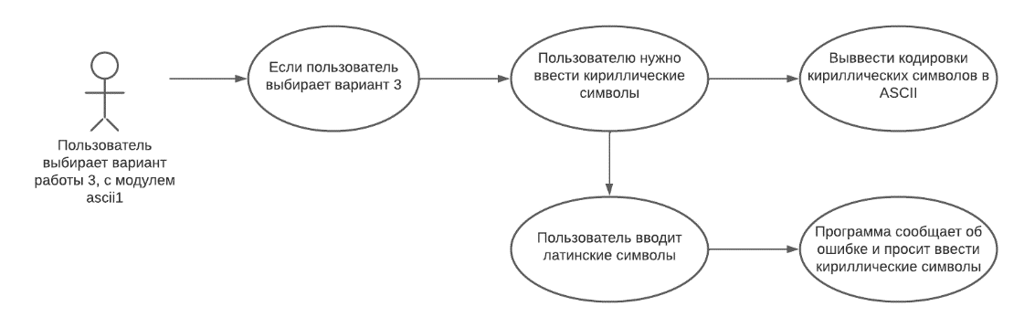

Диаграмма вариантов использования для модуля **SymbolInfo** для актера «Пользователь»:

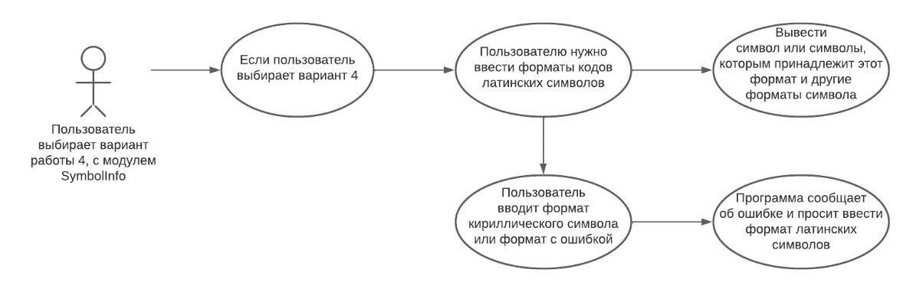

Диаграмма вариантов использования для модуля **Symbol_Info** для актера «Пользователь»:

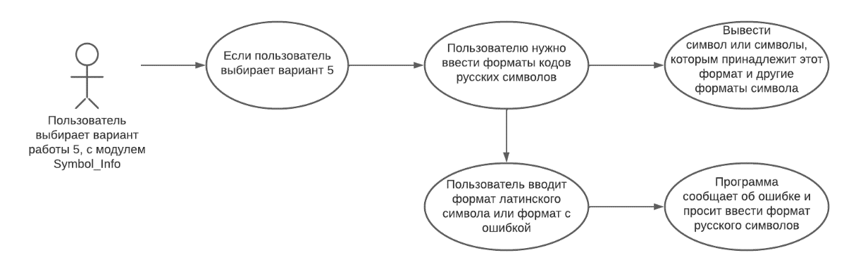

**Блок-схема программы**

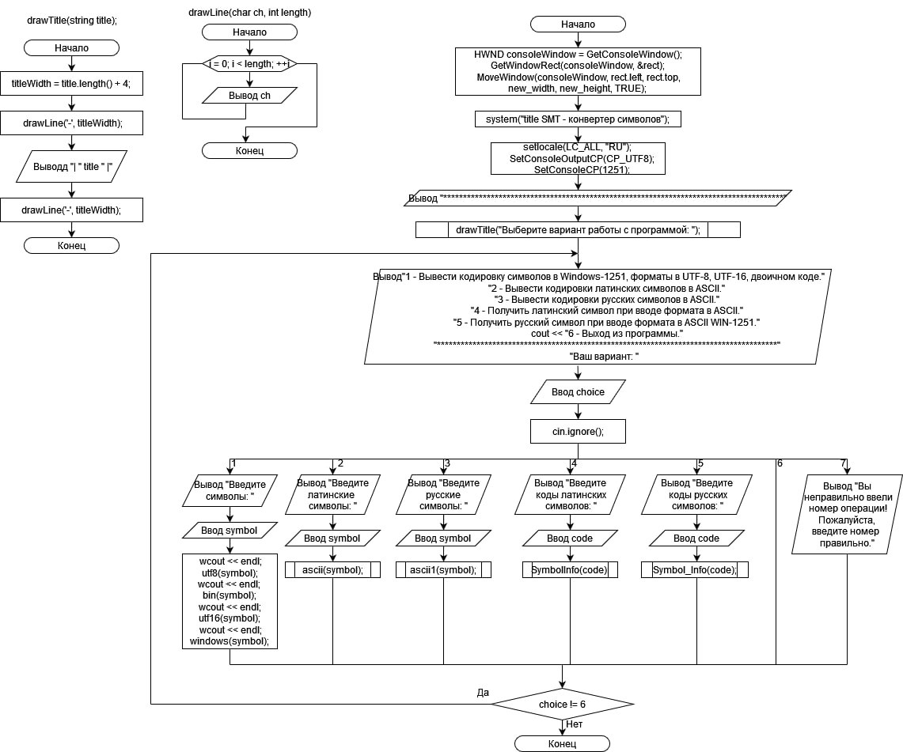

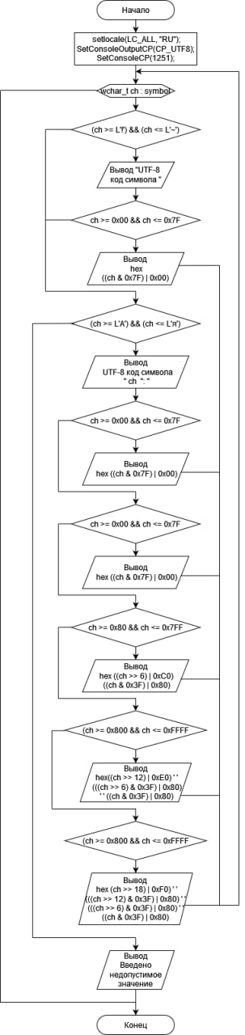 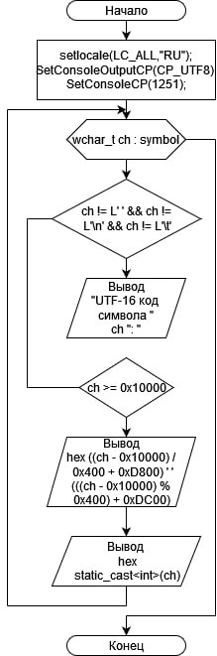 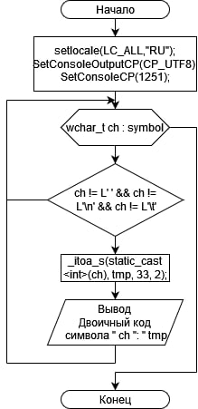

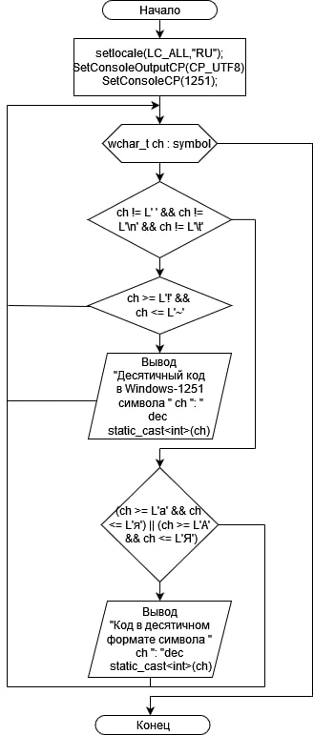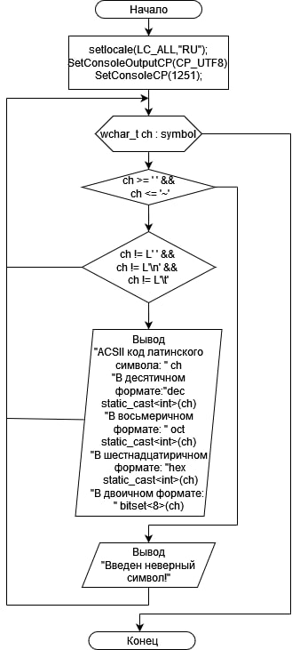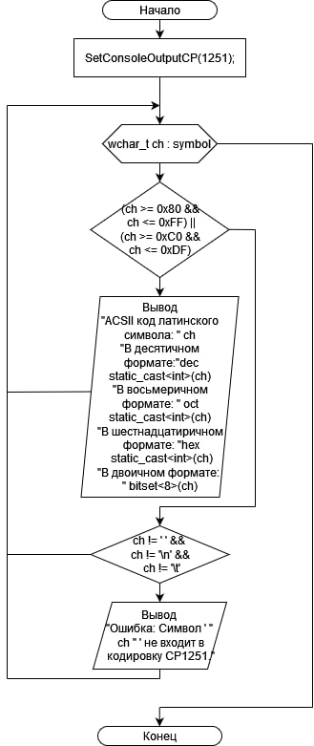

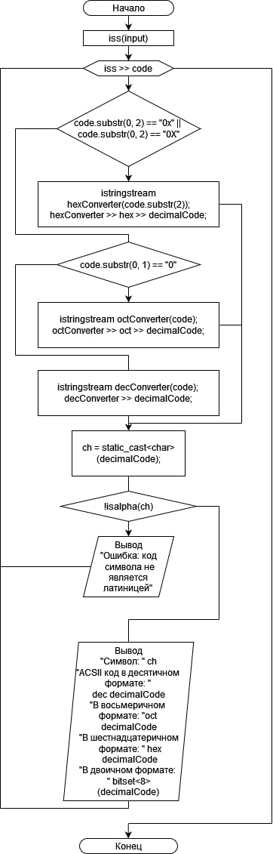 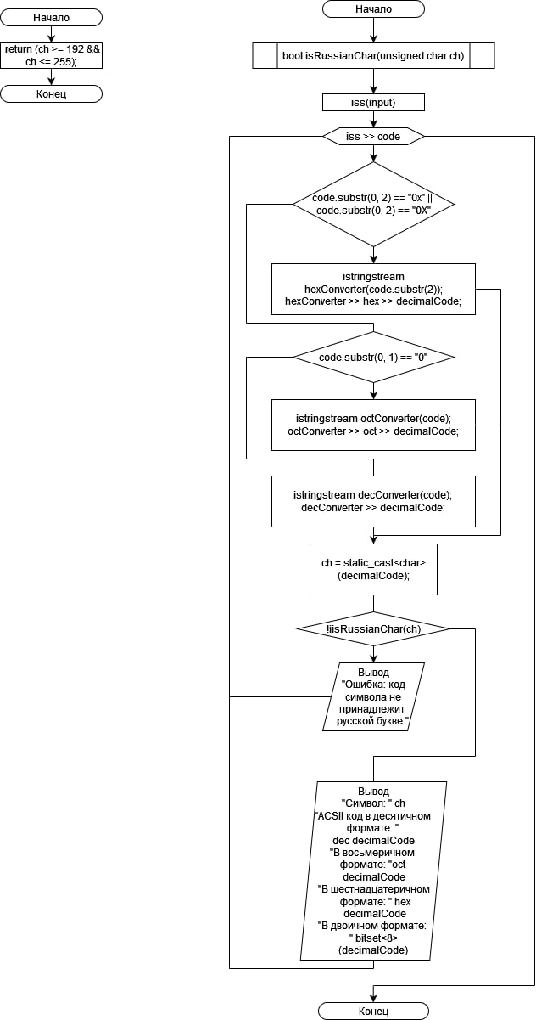

**Псевдокод программы**

**Program** конвертер символов;

**DO**

1. Вывести кодировку символов в Windows-1251, форматы в UTF-8, UTF-16, двоичном коде;

2. Вывести кодировки латинских символов в ASCII;

3. Вывести кодировки кириллических символов в ASCII;

4. Получить латинский символ при вводе формата в ASCII;

5. Получить русский символ при вводе формата в ASCII WIN-1251;

6. Выход из программы.

**While** выбрать 1

**Do**

**Begin**

Ввести латинские и кириллические символы через пробел;

**If**

Вывести форматы кодировок этих символов в Windows-1251, UTF-8, UTF-16, двоичном коде;

**End**

**While** выбрать 2

**Do**

**Begin**

Ввести латинские символы через пробел;

**If**

Если, введенные через пробел, символы являются латинскими, ты вывести их кодировки в dec, hex, oct, bin;

**Else**

Сообщить об ошибке;

**End**

**While** выбрать 3

**Do**

**Begin**

Ввести кириллические символы через пробел;

**If**

Если, введенные через пробел, символы являются кириллическими, то вывести их форматы в dec, bin, oct, hex;

**Else**

Вывести ошибку;

**End**

**While** выбрать 4

**Do**

**Begin**

Вводить форматы латинских символов;

**If**

Если форматы, которые мы вводим с клавиатуры, принадлежат латинским символам, то вывести символы соответствующих введенных форматов и другие форматы;

**Else**

Сообщить об ошибке;

**End**

**While** выбрать 5

**Do**

**Begin**

Вводить форматы русских символов;

**If**

Если форматы, которые мы вводим с клавиатуры, принадлежат русским символам, то вывести символы соответствующих введенных форматов и другие форматы;

**Else**

Сообщить об ошибке;

**End**

**While** выбрать 6

**Do**

**Begin**

Выход из программы;

**End**

**Default**

**Do**

**Begin**

Ошибка! Введен неправильный вариант операции.

**End**

**WHILE(!=6)**

**End program**

**Тестирование**

Тестирование главного модуля main

|  |  |  |
| --- | --- | --- |
| Действия | Ожидаемый результат | Результат тестирования |
| 1. Запуск модуля.  2. Проверить, можно ли работать со всеми вариантами выбора.  3. Проверить каждый вариант на ввод символов или форматов (в зависимости от условия).  4. Проверить на переход к другим модулям.  5. Проверить, выходит ли модуль из программы и запускается ли при обратном запуске. | 1. Работоспособность все вариантов выбора модуля.  2. Выполнение задач и условий, которые прописаны в других модулях, но которые связаны с главным.  3. Корректный вывод символов или их форматов (в зависимости от требований). | 1. Модуль работает успешно. |

Тестирование модуля utf8

|  |  |  |
| --- | --- | --- |
| Действия | Ожидаемый результат | Результат тестирования |
| 1. Запуск модуля.  2. Ввести символы.  3. Проверить, выводится ли кодировка символов в формате UTF-8. | 1. Вывод формата UTF-8 латинских и кириллических символов. | 1. Модуль работает успешно. |

Тестирование модуля utf16

|  |  |  |
| --- | --- | --- |
| Действия | Ожидаемый результат | Результат тестирования |
| 1. Запуск модуля.  2. Ввести символы.  3. Проверить, выводится ли кодировка символов в формате UTF-16. | 1. Вывод формата UTF-16 латинских и кириллических символов. | 1. Модуль работает успешно. |

Тестирование модуля bin

|  |  |  |
| --- | --- | --- |
| Действия | Ожидаемый результат | Результат тестирования |
| 1. Запуск модуля.  2. Ввести символы.  3. Проверить, выводится ли кодировка символов в формате BIN. | 1. Вывод формата BIN латинских и кириллических символов. | 1. Модуль работает успешно. |

Тестирование модуля windows

|  |  |  |
| --- | --- | --- |
| Действия | Ожидаемый результат | Результат тестирования |
| 1. Запуск модуля.  2. Ввести символы.  3. Проверить, выводится ли кодировка символов в формате Windows-1251. | 1. Вывод формата Windows-1251 латинских и кириллических символов. | 1. Модуль работает успешно. |

Тестирование модуля ascii

|  |  |  |
| --- | --- | --- |
| Действия | Ожидаемый результат | Результат тестирования |
| 1. Запуск модуля.  2. Проверить каждый вариант выбора на ввод символов или форматов (в зависимости от условия).  3. Проверить, сообщают ли нам об ошибке, если мы вводим русский символ.  4. Проверить правильность вывода кодировок латинских символов в ASCII. | 1. Вывод форматов латинских символов в ASCII.  2. Сообщение об ошибке, если введен русский символ. | 1. Модуль работает успешно. |

Тестирование модуля ascii1

|  |  |  |
| --- | --- | --- |
| Действия | Ожидаемый результат | Результат тестирования |
| 1. Запуск модуля.  2. Проверить каждый вариант выбора на ввод символов или форматов (в зависимости от условия).  3. Проверить, сообщают ли нам об ошибке, если мы вводим латинский символ.  4. Проверить правильность вывода кодировок кириллических символов в ASCII. | 1. Вывод форматов кириллических символов в ASCII.  2. Сообщение об ошибке, если введен латинский символ. | 1. Модуль работает успешно. |

Тестирование символов SymbolInfo

|  |  |  |
| --- | --- | --- |
| Действия | Ожидаемый результат | Результат тестирования |
| 1. Запуск модуля.  2. Проверить каждый вариант выбора на ввод символов или форматов (в зависимости от условия).  3. Проверить, сообщают ли нам об ошибке, если мы вводим формат кириллического символа.  4. Проверить правильность вывода кодировок латинских символов и самого символа в ASCII. | 1. Вывод форматов латинских символов и самого символа в ASCII.  2. Сообщение об ошибке, если введен формат кириллического символа. | 1. Модуль работает успешно на 80-90%, так как нельзя вводить двоичный формат символов из-за отсутствия префикса, наподобие такого как dec, oct, hex. |

Тестирование символов Symbol_Info

|  |  |  |
| --- | --- | --- |
| Действия | Ожидаемый результат | Результат тестирования |
| 1. Запуск модуля.  2. Проверить каждый вариант выбора на ввод символов или форматов (в зависимости от условия).  3. Проверить, сообщают ли нам об ошибке, если мы вводим формат латинского символа.  4. Проверить правильность вывода кодировок русских символов и самого символа в ASCII. | 1. Вывод форматов кириллических символов и самого символа в ASCII.  2. Сообщение об ошибке, если введен формат латинского символа. | 1. Модуль работает успешно на 80-90%, так как нельзя вводить двоичный формат символов из-за отсутствия префикса, наподобие такого как dec, oct, hex. |